СРАВНЕНИЕ И ИЗМЕРЕНИЕ УГЛОВ
1. Два угла равны, если при наложении совместятся их вершины и стороны.  Если сторона одного угла совместилась со стороной другого, а вторая сторона первого угла не совместилась со второй стороной другого угла, то такие углы не равны:  ∠АОВ = ∠МКР, ∠АОС ≠ ∠СОВ, ∠АОС ≠ ∠МКН, ∠АОС ≠ ∠НКР, ∠АОВ > ∠COB, ∠MKP > ∠HKP, ∠MHK < ∠HKP. | Н  Р  М  К  С  В  А  О
Задание. Выполните необходимые обозначения и назовите углы на рисунке. С помощью прозрачного листа найдите равные и неравные углы, сравните углы:
____________________________________________
____________________________________________
____________________________________________
____________________________________________
____________________________________________
2. Биссектриса угла – луч, выходящий из вершины угла и делящий угол на два равных угла.
Рис. 1: О – вершина ∠АОВ, ∠AOD = ∠DOB ⇒ OD – биссектриса ∠АОВ;
Рис. 2: С – не вершина ∠АОВ ⇒ СD – не биссектриса ∠АОВ;
Рис. 3: О – вершина ∠АОВ, ∠AOD ≠ ∠DOB ⇒ OD – не биссектриса ∠АОВ.
Задание. На рисунке углы, обозначенные цифрами, равны. Укажите:
а) биссектрису каждого из углов АОС, BOF, AOE:
___________________________________________
___________________________________________
___________________________________________
б) все углы, биссектрисой которых является луч ОС:
___________________________________________
___________________________________________
___________________________________________
___________________________________________
3. Измерение угла – сравнение его с углом, принятым за единицу измерения. Такой угол равен $\frac{1}{180}$ части развёрнутого угла.  Градусная мера угла – положительное число, которое показывает, сколько раз градус укладывается в данном угле.  Угол измеряется транспортиром: | 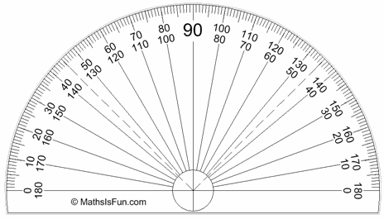

Задание. Найдите градусные меры всех углов на рисунке:
∠AOD = ________°;
∠AOC = ________°;
∠AOB = ________°;
∠BOD = ________°;
∠COD = ________°;
∠BOC = ________°.
4. Градусные меры равных углов равны.  Если угол состоит из двух углов, то градусная мера этого угла равна сумме градусных мер составляющих углов:  Если ∠АОВ = 35°, ∠ВОС = 15°, то ∠АОС = ∠АОВ + ∠ВОС = 35° + 15° = 50°. |  | С  В  А  О
Пример: луч ОС делит угол АОВ на два угла. Найдите угол АОС, если ∠АОВ = 155°, ∠АОС на 15° больше ∠ВОС.
Дано:
∠АОВ = 155°;
ОС ∈ ∠АОВ;
∠АОС - на 15° >
∠ВОС
Найти: ∠АОС
Решение:
1. ОС ∈ ∠АОВ ⇒ ∠АОВ = ∠АОС + ∠ВОС ⇒ ∠АОС = ∠АОВ - ∠ВОС;
2. ∠АОС на 15° > ∠ВОС ⇒ ∠АОС = 15° + ∠ВОС ⇒ ∠ВОС = ∠АОС - 15°;
3. ∠АОС = ∠АОВ - ∠ВОС (п. 1), ∠ВОС = ∠АОС - 15° (п. 2) ⇒
∠АОС = ∠АОВ – (∠АОС – 15°);
∠АОС = ∠АОВ – ∠АОС + 15°;
∠АОС + ∠АОС = ∠АОВ + 15°;
2∠АОС = 155° + 15°;
2∠АОС = 170°;
∠АОС = 85°.
Ответ: ∠АОС = 85°.
Задача: Угол АОВ – часть угла АОС. Известно, что ∠АОС = 108°, ∠АОВ = 3∠ВОС. Найти ∠АОВ.

